**Горавчик Андрей (Harauczyk Andrzey)**

27 декабря 1798 г – крещение сына Стефана (НИАБ 136-13-894, лист 38, №64/1798-р (коп)), (РГИА 823-2-18, лист 267об,№65/1798-р (коп)).

**НИАБ 136-13-894:** Лист 38. **Метрическая запись №64/1798-р (ориг).**

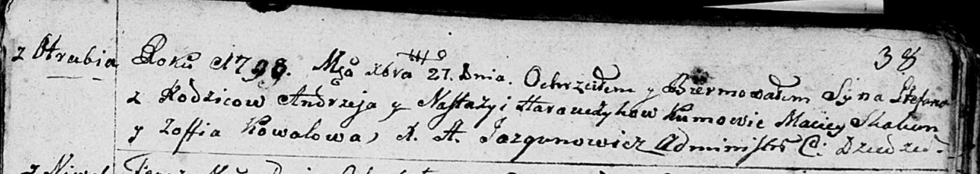

Дедиловичская Покровская церковь. 27 декабря 1798 года. Метрическая запись о крещении.

Harauczyk Stefan – сын родителей с деревни Отруб.

Harauczyk Andrzey – отец.

Harauczykowa Nastazyia – мать.

Skakun Maciey - кум.

Kowalowa Zofia - кума.

Jazgunowicz Antoni – ксёндз.

**РГИА 823-2-18:** Лист 267об. **Метрическая запись №65/1798-р (коп).**

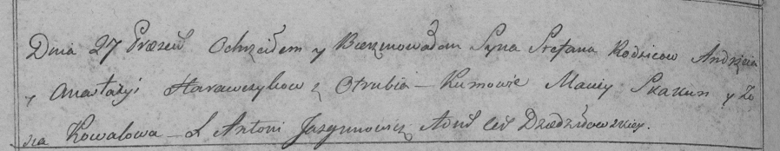

Дедиловичская Покровская церковь. 27 декабря 1798 года. Метрическая запись о крещении.

Harawczyk Stefan – сын родителей с деревни Отруб.

Harawczyk Andrzey – отец.

Harawczykowa Anastazya – мать.

Skakun Maciey – кум.

Kowalowa Zosia – кума.

Jazgunowicz Antoni – ксёндз.